Отчет о проведенных мероприятиях в рамках республиканской акции
«Весенняя неделя добра - эстафета добрых дел» #ДОБРЫЙТАТАРСТАН #Команда Татарстана
Информационная справка
В рамках «Весенней недели добра» в МБОУ гимназии №21 прошли следующие мероприятия:
17 апреля «Ветераны живут рядом». Акция «Билет ветерану». На средства, полученные от сдачи макулатуры учениками гимназии, были куплены билеты для учителей -ветеранов в Театр оперы и балета им. М. Джалиля, опера «Любовь поэта».

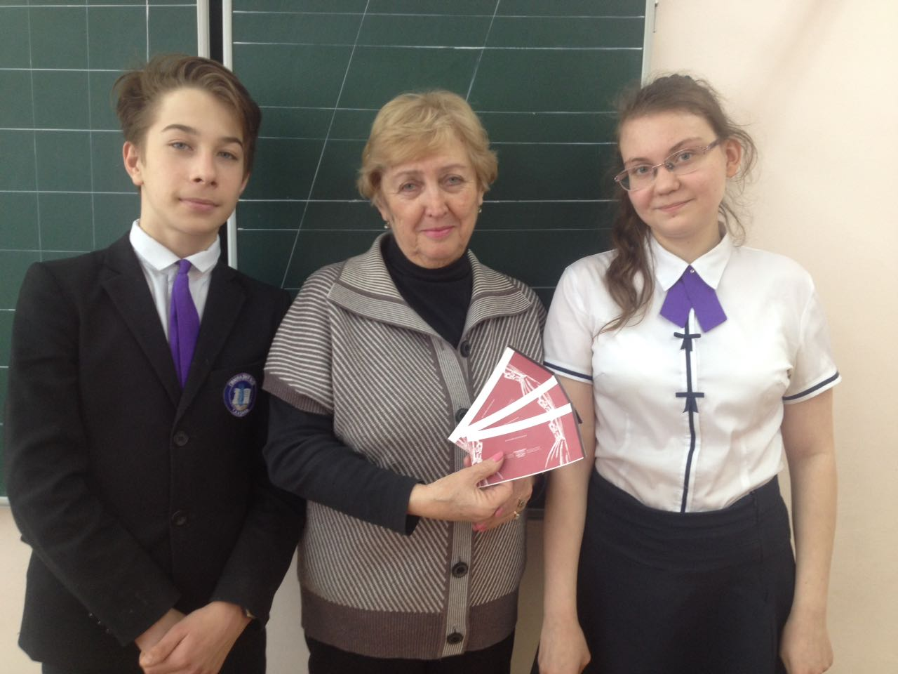

18 апреля «Сохраним нашу историческую Родину». Ученицами 8а класса Медвежовой Валерией и Шкуровой Алёной были проведены экскурсии в школьный музей для учеников начальной школы.
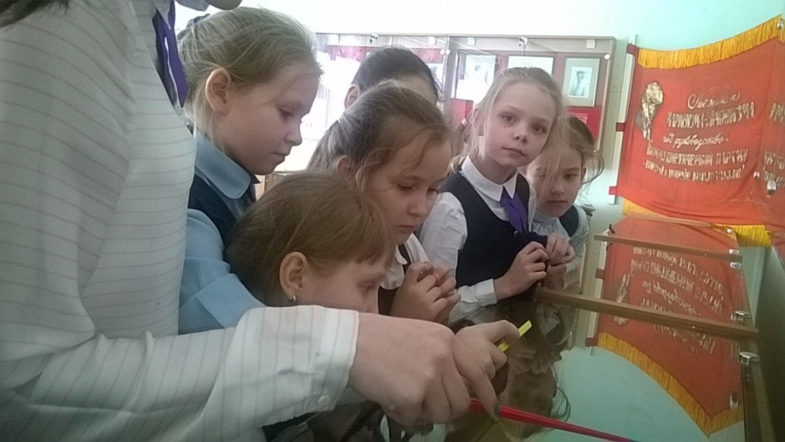

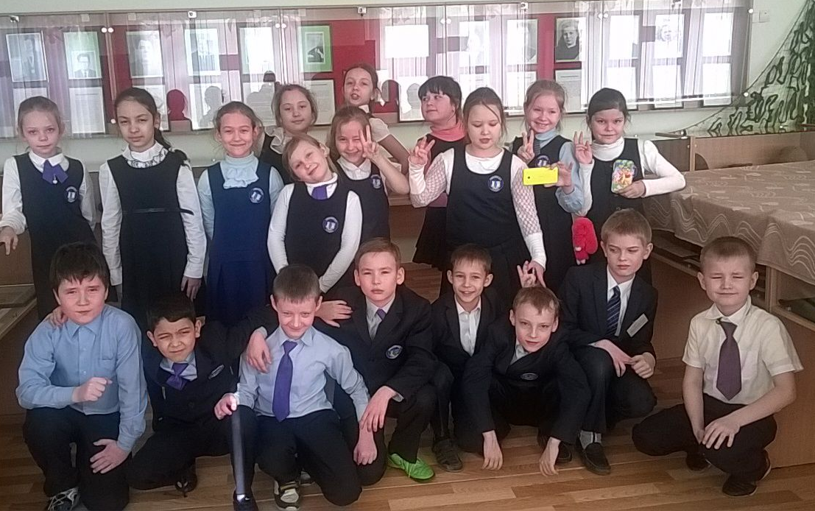

19 апреля «Доброволец в центре информации». Участие ДОО гимназии в районном благотворительном концерте в Доме ветеранов. Ученица 5а класса Чумагина Виктория и ученик 6а класса Сидоров Даниэль выступили перед ветеранами с акробатическим номером.
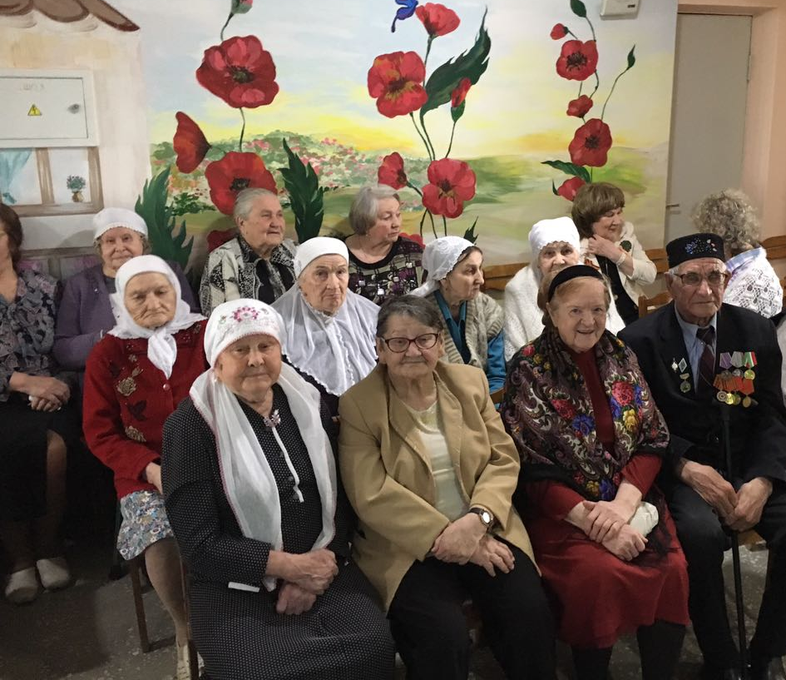
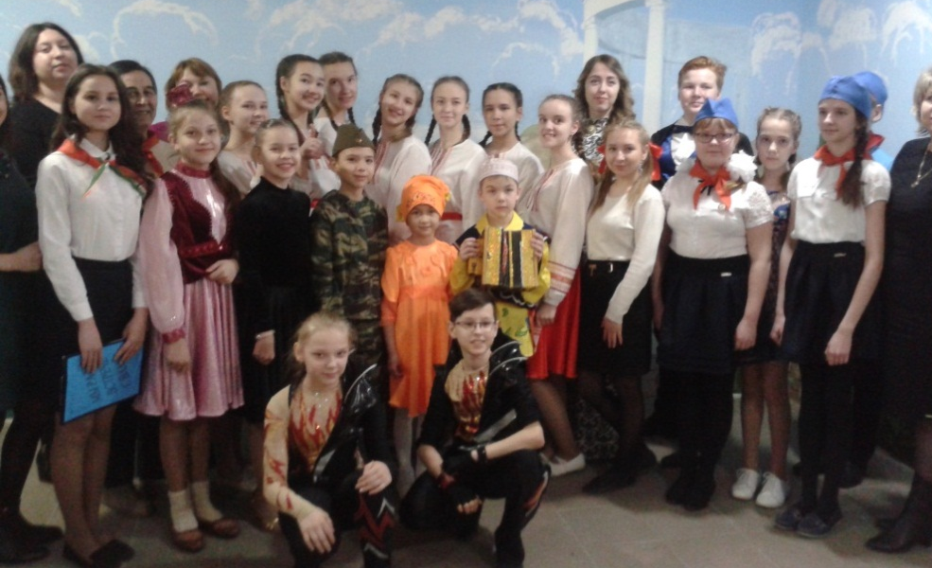
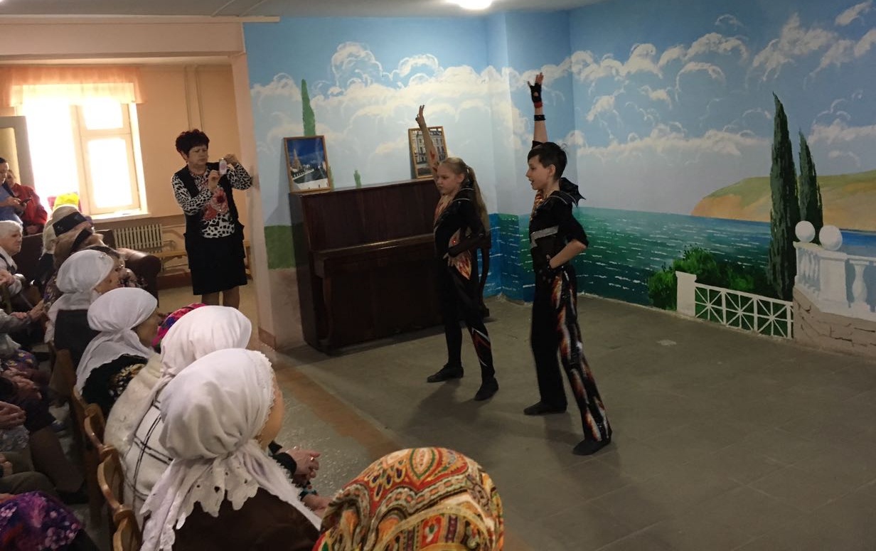

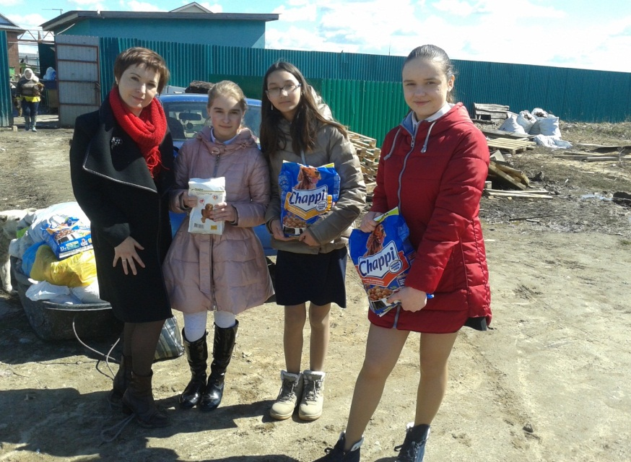
20 апреля «Спасая жизнь!» Проведение активистами ДОО гимназии благотворительной акции «Поможем бездомным животным», сбор средств для приюта бездомных животных в пос. Столбище. Было собранно 44,5 кг сухого корма, влажного корма на 500 рублей, 25 кг крупы, 10 покрывал, 10 мисок для корма, и прочие вещи для животных.

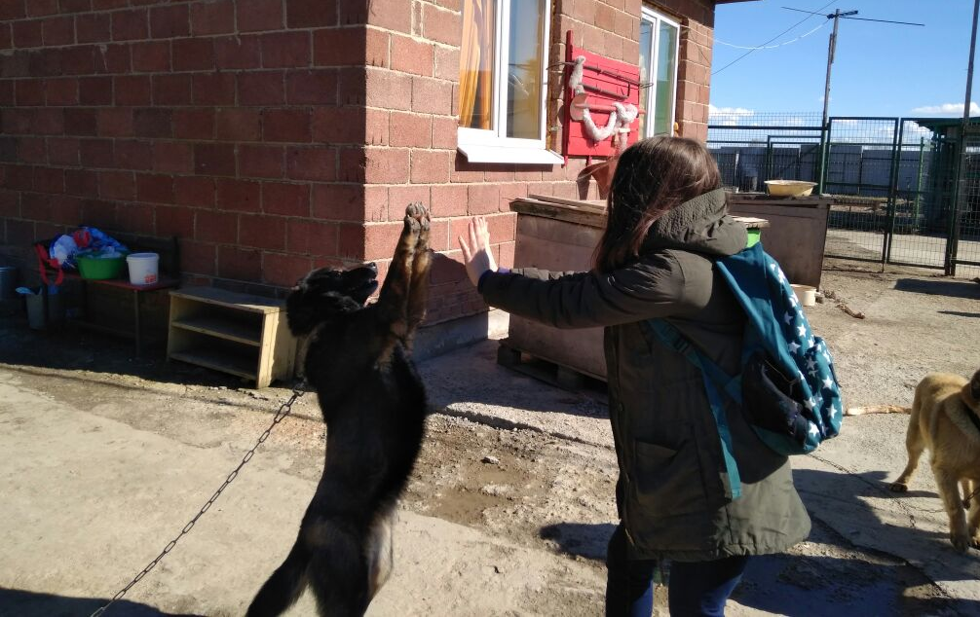
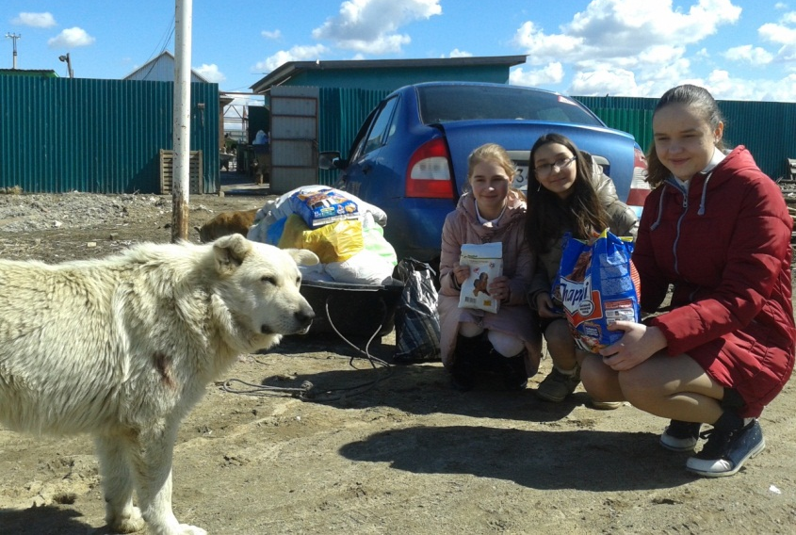
21 апреля «Марш добра». Активистами ДОО гимназии были организованы и проведены физкультминутки и игры на переменах в начальной школе.
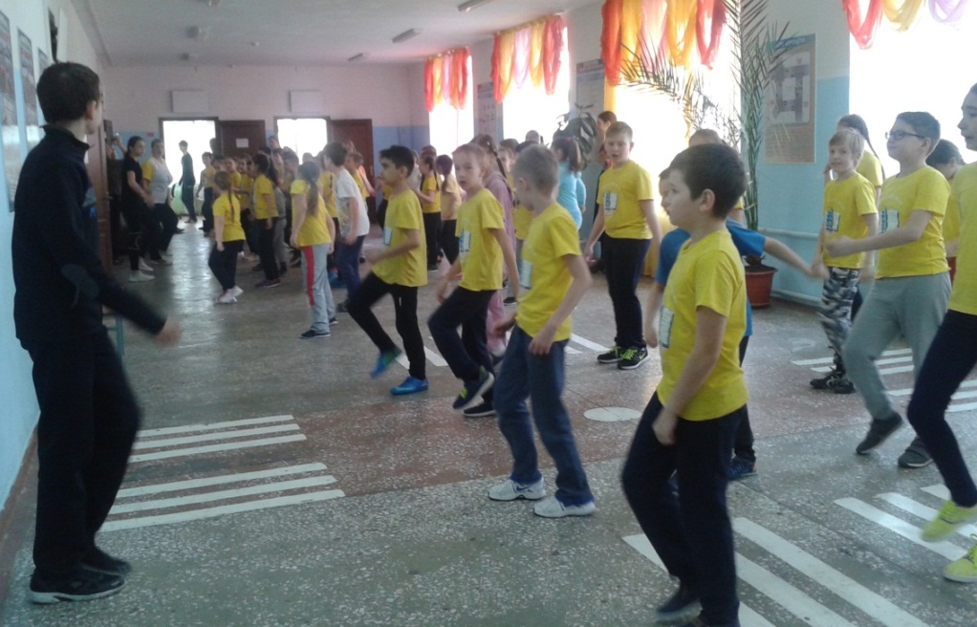
А для групп продлённого дня была показана «Сказка про ПДД», с участием активистов ДОО «Содружество» 5а класса. Дети ещё раз вспомнила о правилах поведения на дорогах, отгадали загадки о дорожных знаках, разгадали тайну светофора и посмотрели увлекательные мультфильмы о световозвращающих элементах.

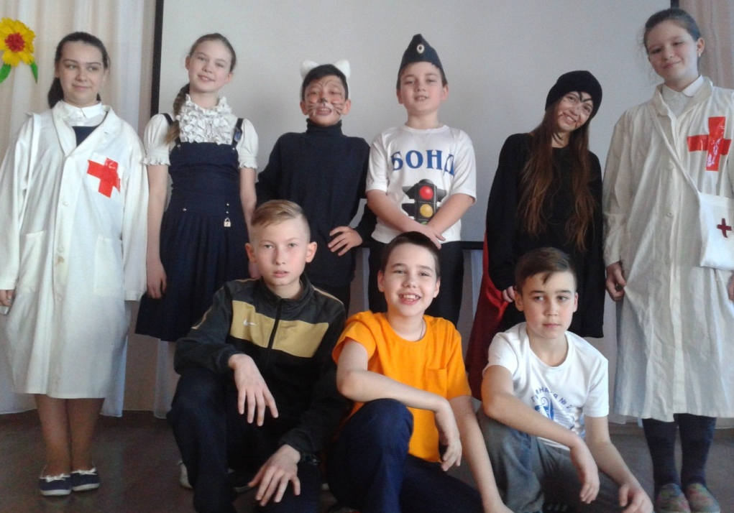

22 апреля «Экологический уикенд». Подведение итогов акции «Спасём нашу Землю», которая проходила в гимназии с 30 марта. Активистами ДОО «Содружество»7а класса Евсеевой Машей и Зинатуллиной Аделей были проведены беседы с учениками начальной школы о влиянии пластиковых бутылок на экологию Земли. Была выставлена урна для сбора пластиковых бутылок, за это время было собрано 10 кг пластиковых бутылок и сданы на переработку, полученные средства пошли на благотворительность.

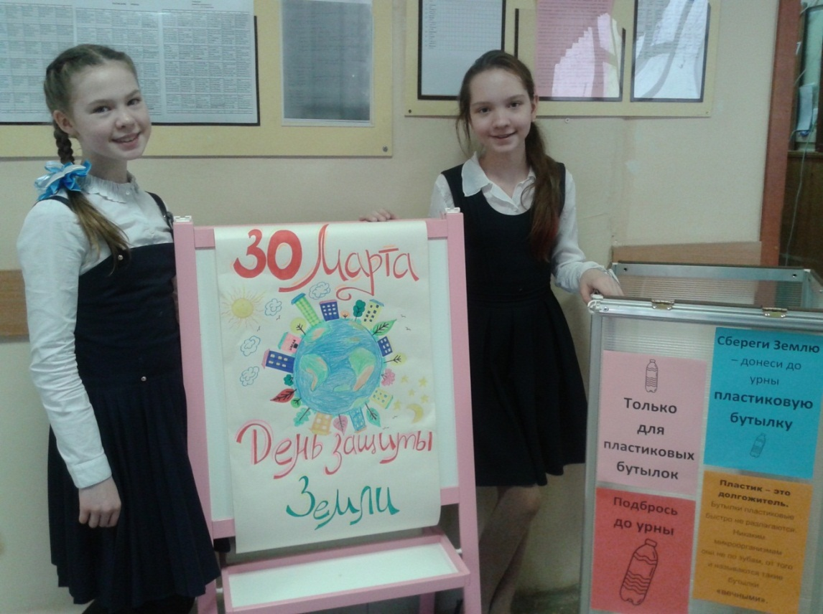

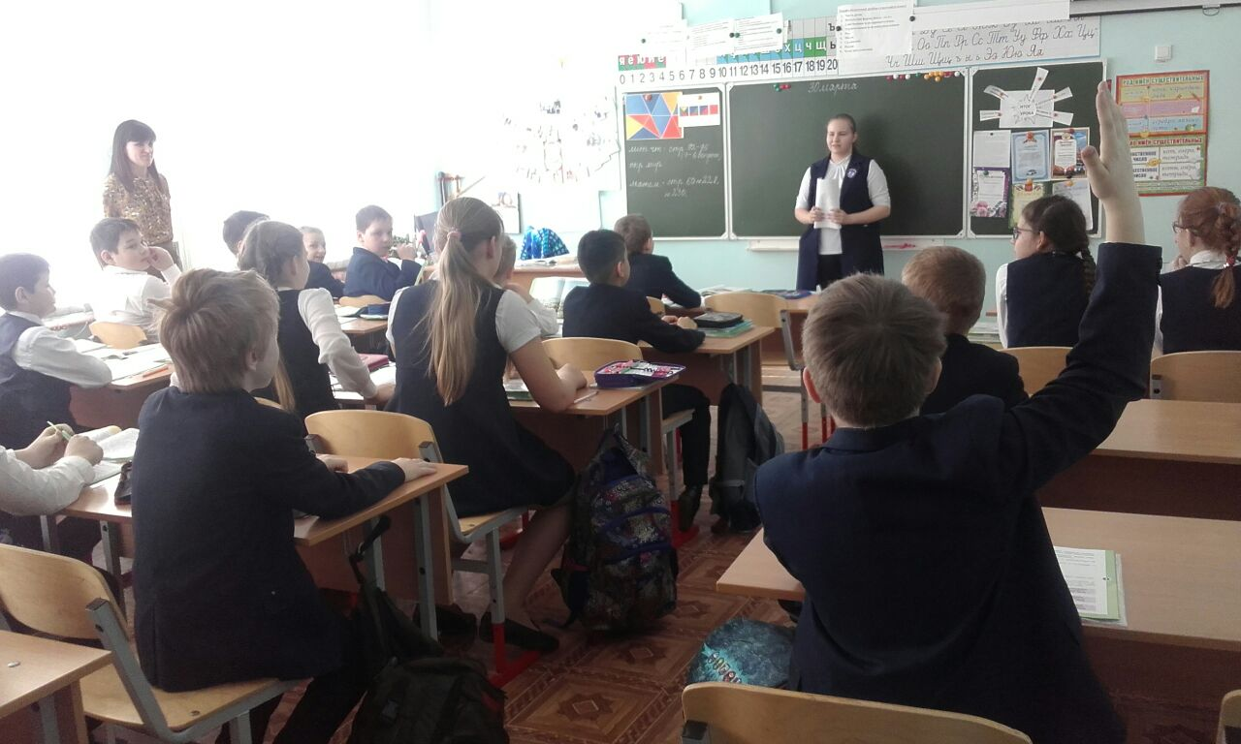

24 апреля #Мывместе#Безбергә. Проведение мастер-класса «Письмо ветерану»

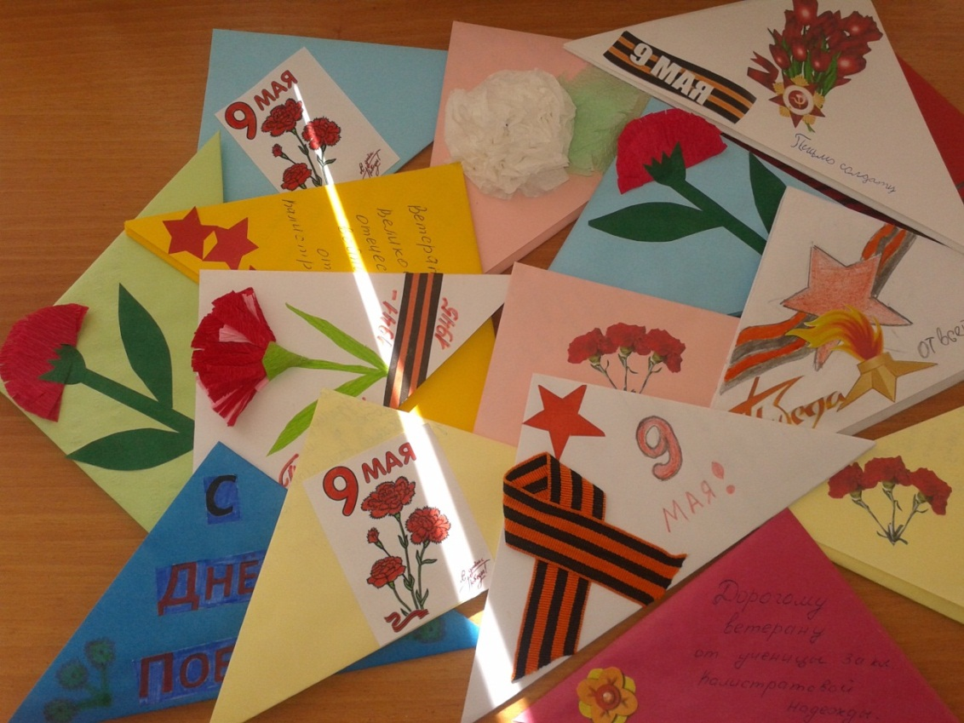

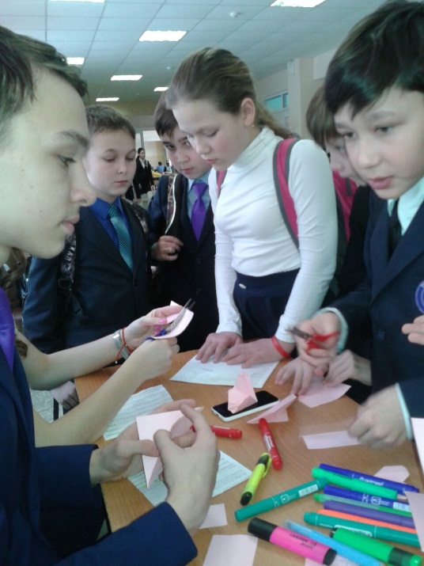

25 апреля Подведение итогов.

